編號：（此欄位由主辦單位填寫）
中文專題名稱：AI陪伴——懂長者，也懂照護的AI寵物
英文專題名稱：AI Companion - An AI Pet That Understands and Cares for Older Adults
一、前言
長者常遇到孤寂、數位操作門檻與照護人力無法持續陪伴等問題。團隊以手機中的 AI 寵物作為互動入口，讓使用者用中文或台語交談，也能用語音建立提醒、查詢資訊、開啟音樂與操作常用頁面。長照場域的需求與處理流程清楚，適合作為第一階段驗證環境。
原型已整合長者端 App、即時語音、長期記憶、日常任務、Care Alert 與照護管理中心。目前以程式功能、測試及情境流程驗證為主，不把尚未完成的場域資料寫成成效；完成驗證後可延伸至獨居者、慢性照護家庭與一般生活助理。
二、創意描述
作品將陪伴、生活協助與照護回饋放在同一流程：寵物先回應情緒，再讀取對話與記憶、選擇工具、確認結果，最後把需關心的事件送回照護端。長者保有自然的寵物互動，照護者取得整理後且可追蹤的重點。
以「今晚又睡不著」為例，寵物先接住情緒，再依對話與既有記憶延續話題；如果長者希望明早提醒喝水，系統才建立提醒。若相近困擾反覆出現，Care Alert 將照護線索整理成待關心事件。這個情境把陪伴、日常行動與照護交接連成一條可檢查的流程。
服務流程：語音互動 → 情緒與記憶 → 工具行動 → 任務驗證 → Care Alert 與照護回饋。
三、系統功能簡介
語音與記憶：WebRTC 提供中文／台語即時語音、同步字幕與文字輸入；系統保存重要人物、偏好、生活習慣及照護需求，並提供查看、封存與忘記。
生活代理與任務：可建立提醒、搜尋可信資訊、開啟音樂、導頁、說故事及取用記憶。吃藥、喝水與運動任務可上傳照片；AI 僅檢查相關物件或場景，信心不足便交由照護者覆核。
安全與照護：撥號、簡訊、通知照護者及購買須先確認。Care Alert 依對話與任務分四級；高風險事件可透過 Telegram 通知，並在後台追蹤處理狀態。
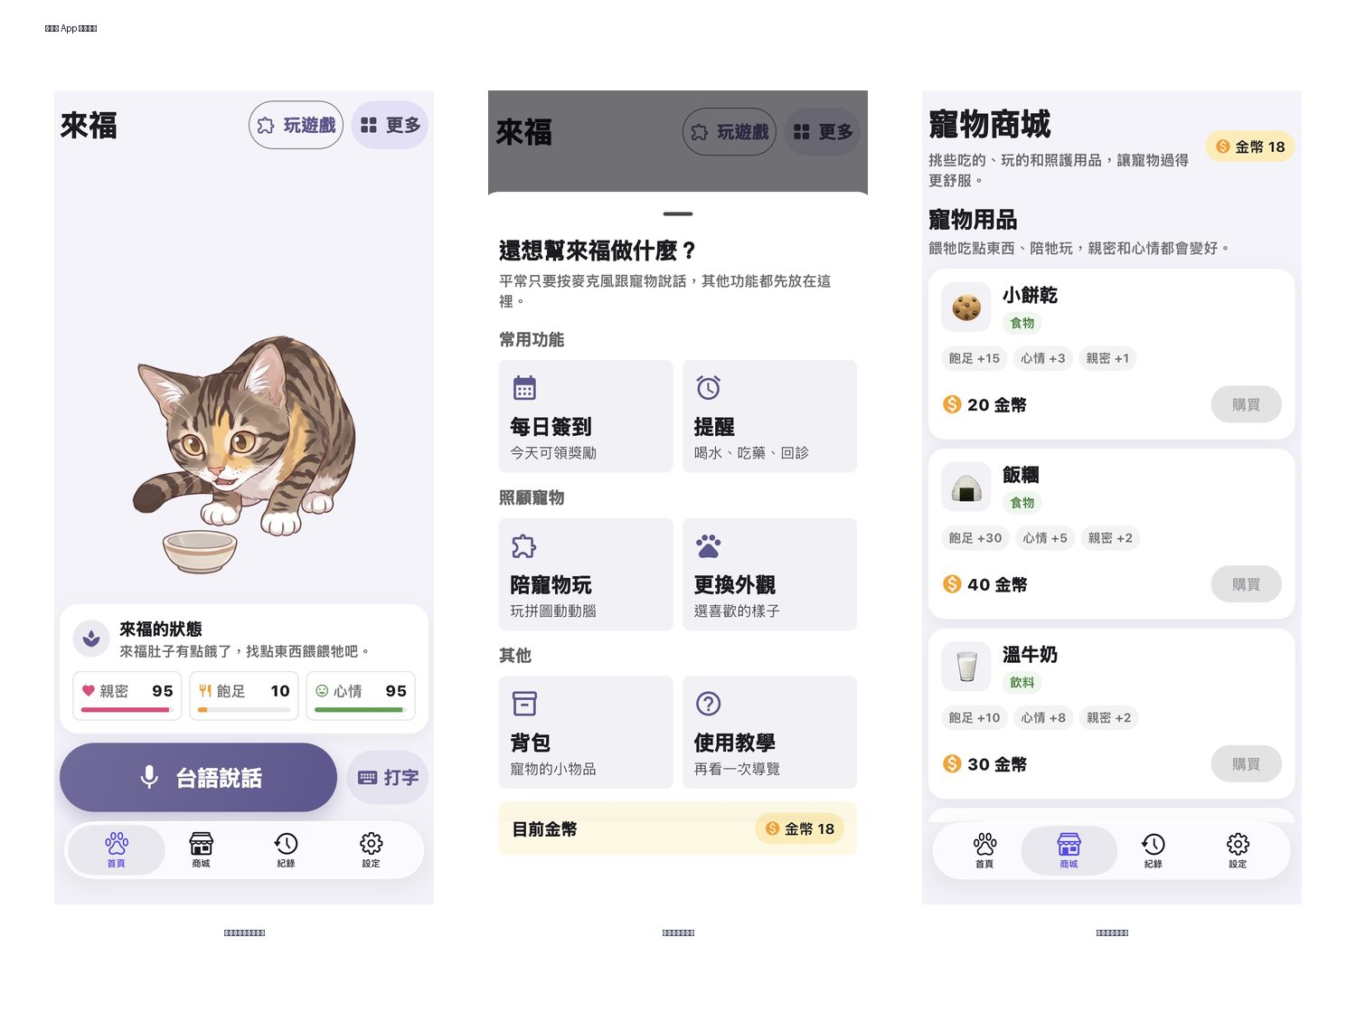
圖 1 首頁、提醒功能與寵物商城等長者端實際畫面
四、系統特色
低門檻且有記憶：大字、大按鈕、白話提示與台語線索貼近日常；短期脈絡及 pgvector 長期記憶支援連續對話，並保留去重、封存與忘記機制。
結果可追蹤：工具確認、執行結果、任務照片與照護狀態串接，清楚區分完成、需人工確認及尚未送出，不以假成功維持展示。
雙角色價值：長者端維持陪伴感；照護端只呈現被授權的資料、待關心事件與處理進度，減少逐段閱讀聊天內容的負擔。
模組化擴充：Agent Router、記憶、搜尋、任務、通知與商城均以 API 串接，未來可增加新聞、智慧家電、穿戴裝置與不同年齡層版本。
創新點在於將「聊天內容」轉成可由長者確認、可由照護者追蹤的行動。一般提醒只記錄時間，本系統還能結合寵物互動、長期記憶與任務結果；照護者看到的是需處理的事件和進度，而非整段私人對話。這使同一套服務同時照顧長者的使用意願與機構的工作流程。
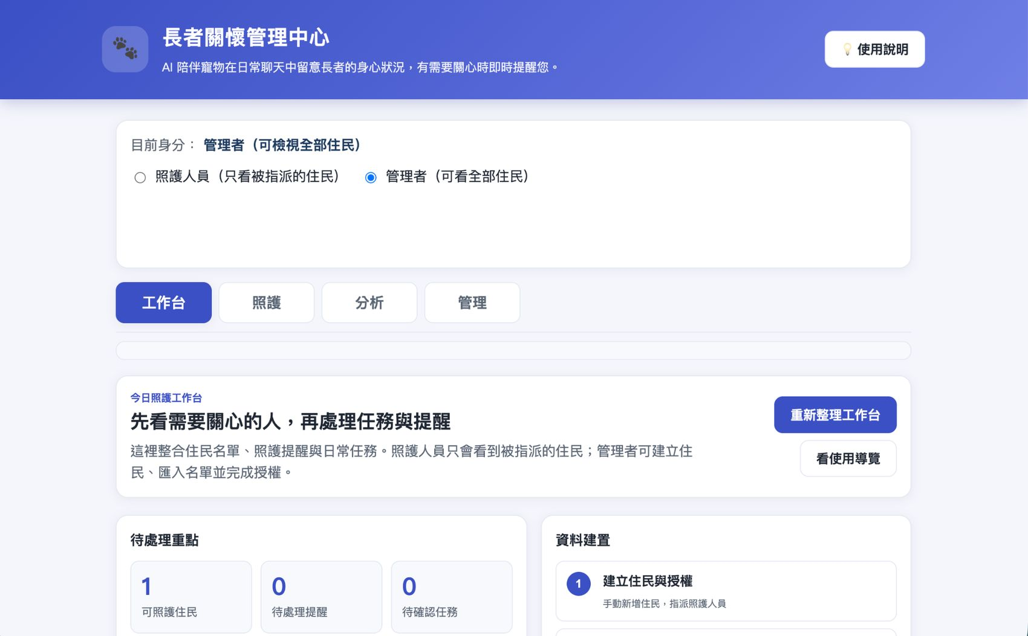
圖 2 長者關懷管理中心的角色與工作台
五、系統開發工具與技術
系統將即時語音、代理工具、資料與照護權限分層；金鑰及外部通知留在後端。
系統層 | 工具與技術 | 實現功能
互動端 | Flutter、WebRTC、OpenAI Realtime | 大字介面、中文／台語語音、字幕、寵物狀態
代理層 | Node.js Agent Router、工具政策 | 提醒、音樂、搜尋、導頁、聯絡與確認機制
資料層 | PostgreSQL、pgvector、embedding | 記憶抽取、語意檢索、去重與資料持久化
照護與安全 | Care Alert、影像驗證、Telegram、Firebase | 照片覆核、權限隔離、通知與狀態追蹤
六、系統使用對象
第一階段服務長照機構、居家高齡者、照護人員與家屬；機構可指派主要、協同及唯讀角色。後續可調整寵物外觀、語氣、任務與工具，延伸至其他年齡層。導入模式包含機構授權、家庭訂閱及加值模組；商城僅在使用者主動查詢或同意後提供資訊。
擴充先從可重複使用的「長者身分、權限、提醒、任務、警示」核心做起。機構可按住民與照護角色配置；家庭版改以家屬關係和授權管理；未來若接入穿戴裝置或智慧家電，仍透過相同的確認、記錄和照護回饋機制處理，避免每增加一項服務就重做整套 App。
七、系統使用環境
長者端使用具麥克風與相機的 iPhone、iPad 或 Android 裝置；照護端使用桌機或平板瀏覽器。後端以 Node.js 提供 API，資料庫採 PostgreSQL 與 pgvector；HTTPS、身分驗證及後端環境變數保護金鑰，App 不保存 API key。
八、結語
AI陪伴已形成可操作的長者端、代理工具與照護後台，結合寵物互動、台語、長期記憶及從對話到行動的流程。後續場域測試將記錄語音任務完成率、工具成功率、警示處理時間、照片覆核比例、連續使用意願與陪伴感受；保留原始紀錄並取得同意後再納入成果。

